**Lenguajes Formales Examen Final Julio 2023 (18/07/23)**

1. **Marcar si las siguientes afirmaciones son Verdaderas o Falsas:**
2. Si L es un lenguaje regular y L1 es un lenguaje libre de contexto entonces L ∩ L1 es regular.
3. Si L es cualquier lenguaje con un alfabeto de un solo símbolo, entonces L* es regular.
4. { a2i bn / n, i ≥ 0 } = {{a}. {a}}* . {b}* lenguajes definidos sobre el alfabeto {a, b, c}.
5. {w / w ∈ {a, b, c}*  y w comienza con a } = {{a} ∪ {b} ∪ {c}}* lenguajes definidos sobre el alfabeto {a, b, c}.

**2) Marcar si las siguientes afirmaciones son Verdaderas o Falsas:**

a) La expresión regular (00)*1* corresponde al lenguaje L={x/x=02i1i para i>=0} con alfabeto {0,1}.

b) Si L1 y L2 son lenguajes regulares, también lo es el lenguaje L1 U L2.

c) Cualquier lenguaje regular cumple el Pumping Lemma, el cual se puede usar para probar que un lenguaje no es regular.

d) Dado el lenguaje L = {x / x= 0i 1i 0j 1j para 0 <=i <=2, j = 3} con alfabeto {0,1}, el Autómata Finito es el modelo abstracto de menor potencia que puede reconocerlo.

**3) Marcar si las siguientes afirmaciones son Verdaderas o Falsas:**

a) El complemento del lenguaje L={x/x=02i12j para i,j>=0} con alfabeto {0,1} es regular.

b) Dados los lenguajes regulares L1 y L2, puedo construir un AF del lenguaje L1 U L2.

c) Si un lenguaje es reconocido por un Autómata Finito, siempre puedo construir un Autómata con Pila equivalente.

d) El Autómata Finito sólo reconoce lenguajes finitos.

**4) Responder verdadero o Falso:**

**AF1 AF2**

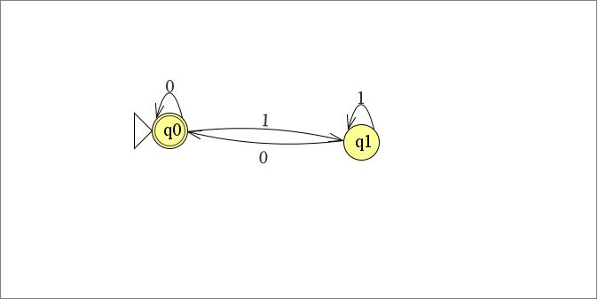 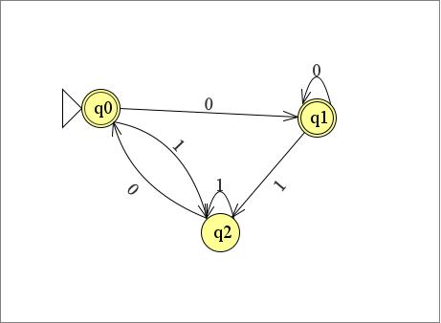

1. El AF1 es no determinístico.
2. El AF2 reconoce cadenas de longitud infinita.
3. Los AF son equivalentes.
4. Los AF reconocen el lenguaje λ | (0|1)* 0

**5) Responder Verdadero o Falso: La gramática** G=<{S,A}, {a,b}, S, P>, donde P:

S → AA

A → AAA | a | bA | Ab

Genera las cadenas

1. bbabaaba c) ambas (a y b)
2. bbaab d) ninguna de las anteriores

**6)** Dado el lenguaje: L = {0r 1s 0t  1u r,s,t,u>=0 tal que r+t=s+u }, con alfabeto {0,1}

**Determine si las siguientes afirmaciones son verdaderas o falsas.**

a) El lenguaje definido es de tipo 2 de la Clasificación de Chomsky.

b) El autómata de menor potencia que reconoce las cadenas del lenguaje es el Autómata con Pila.

c) Las cadenas del lenguaje pueden generarse con una Gramática Independiente de Contexto.

d) La cadena mínima del lenguaje es λ.

**7) Marcar si las siguientes afirmaciones son Verdaderas o Falsas:**

a) La gramática con producciones: S 🡪 aS | aSbS | c es ambigua.

b) El lenguaje: L={ x / x ∈ {0,1,2 } / x=02n2 o x=02m+11, para n,m>=0}, puede ser reconocido por un Autómata con Pila y por un Autómata Finito.

c) Dado el lenguaje: Cadenas con alfabeto {0,1} donde la cantidad de ceros es igual a la cantidad de unos, en cualquier orden. ¿Puedo diseñar una GIC para generar las cadenas de este lenguaje?

d) Puedo diseñar una GIC para el lenguaje complemento del punto c)?

**8) Dado el parser LR correspondiente a la GIC: G = <{S, L, E}, {id, cte , :=}, S, {S🡪 L E , L 🡪 L id:= | id:= , E 🡪 cte}>**

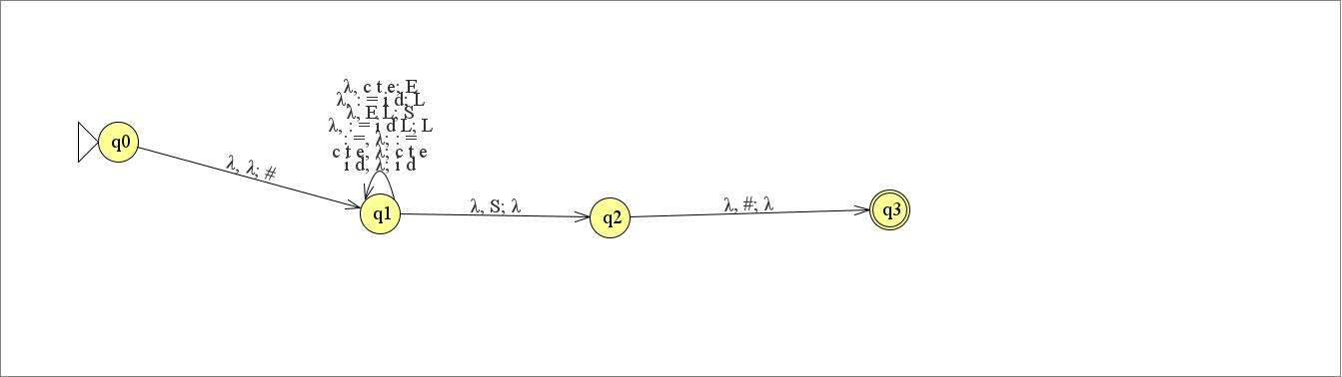

**Responder Verdadero o Falso:**

1. La cadena id:=id:=cte es aceptada por el parser LR.
2. Si se ejecuta el parser LR para hacer el análisis sintáctico de una cadena, estando en el estado q1, si en el tope de la pila queda el símbolo distinguido, entonces la cadena corresponde al lenguaje.
3. Puedo construir un parser LR para hacer el análisis sintáctico de una sentencia de un lenguaje de programación.
4. El parser LR lee la cadena de entrada de izquierda a derecha y produce una derivación por izquierda.

**9) Marcar si las siguientes afirmaciones son Verdaderas o Falsas:**

a) Para cualquier lenguaje del Universo de los Lenguajes puedo construir una Máquina de Turing que acepte sus cadenas.

b) Dado el lenguajeL = { ai bj ck  con i,j,j >=0, i≠ j + k}, con ∑= {a,b,c}.Sus cadenas pueden ser aceptadas por una Máquina de Turing y por un Autómata con Pila.

c) Una Máquina de Turing con varias cintas es más poderosa computacionalmente que una Máquina de Turing de una cinta.

d) Las cadenas del lenguaje L={ xn yt zn com n>=1, t=3n} pueden ser reconocidas por un Autómata con Pila y por una Máquina de Turing.

**10) ) Dada la MT=< {q0, q1, q2, q3, q4, q5}, {a,b}, {a,b,x,T,F, }, δ , q0, , {q5}>**

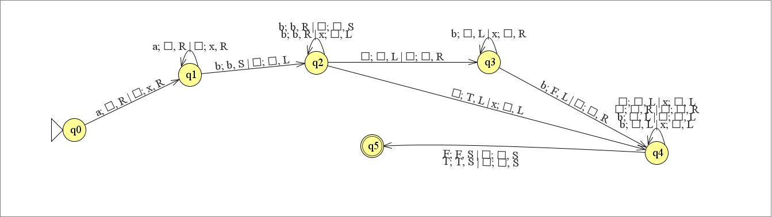

Determine si dadas las siguientes configuraciones iniciales, al ejecutar la MT, llega a las siguientes configuraciones finales:

Configuración inicial Configuración final

aaaabb aaaabbT

aaabbb aaabbbT

aaaabbbbb aaaabbbbbF

abbbb abbbbT